ĐẠI HỌC BÁCH KHOA HÀ NỘI
TRƯỜNG ĐIỆN – ĐIỆN TỬ
---------------*----------------

BÁO CÁO THÍ NGHIỆM
TRƯỜNG ĐIỆN TỪ

Họ và tên: ........................................................
MSSV: .............................................................
Lớp: Tin học công nghiệp và tự động hóa PFIEV – K69.
Giáo viên hướng dẫn: ThS. Nguyễn Văn Thực.

Hà nội 06 – 2026
THIẾT BỊ PHỤC VỤ CHO CÁC BÀI THÍ NGHIỆM

- Đồng hồ đo điện áp (Electrometer ES-9078): Thiết bị này cho phép đo trực tiếp điện áp, dòng điện và
điện tích trong các thí nghiệm về trường điện từ tĩnh.

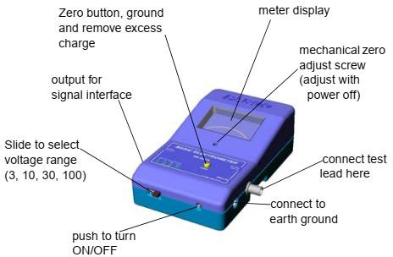

Hình 1: Mặt trước của đồng hồ đo điện áp thấp Electrometer ES-9078

- Bộ nạp điện tích và que đo lấy mẫu điện tích (Charge producers, proof plane ES-9057B):
Bộ nạp điện tích sử dụng để tạo điện tích trên bề mặt của vật mang điện bằng phương pháp tiếp xúc. Khi cọ xát 02 bề mặt đĩa tròn ở đầu của bộ tạo điện tích thì tại mỗi địa tròn sẽ tích điện tích dương (đĩa tròn màu trắng) và điện tích âm (đĩa tròn màu xanh).
Que đo lấy mẫu điện tích sử dụng để đo giá trị mật độ điện tích trên bề mặt của các vật dẫn tích
điện. Khi chạm bề mặt miếng kim loại ở đầu que đo vào bề mặt của vật dẫn mang điện, giá trị điện tích của đầu que đo bằng với giá trị mật độ điện tích bề mặt trên bề mặt của vật dẫn.
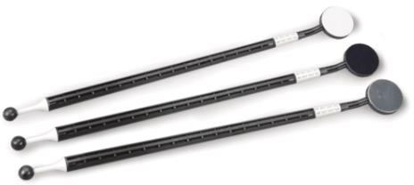
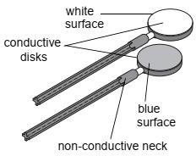
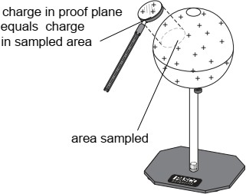

Hình 2: Hình ảnh bộ nạp điện tích và que đo lấy mẫu điện tích ES-9057B (trái); phương pháp tạo điện tích trên bề mặt vật mang điện (giữa) và cách đo mật độ điện tích bề mặt của vật mang điện (phải)

- Lồng Faraday (Faraday Ice Pail ES-9042A): Cho phép thực hiện các thí nghiệm về hiệu ứng lồng Faraday

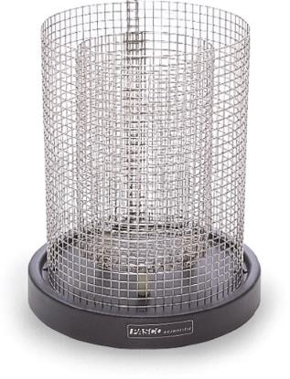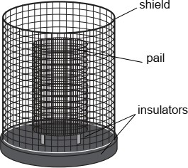

Hình 3: Hình ảnh thực tế (trái) và cấu tạo của lồng Faraday ES-9042A

- Bộ nguồn điện áp tĩnh điện (Electrostatic voltage source ES-9077): Có khả năng cung cấp điện áp cao và rất cao với dòng điện nhỏ sử dụng trong các thí nghiệm về điện trường tĩnh như thí nghiệm hiệu ứng lồng Faraday, thí nghiệm về nạp/xả của tụ điện, thí nghiệm về quả cầu tích điện.
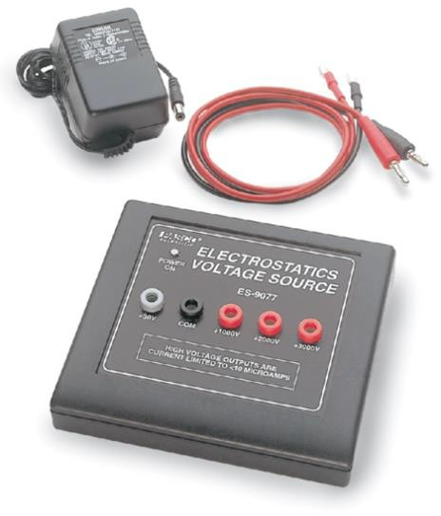

Hình 4: Hinh ảnh thực tế của bộ nguồn điện áp tĩnh điện ES-9077

Thiết bị tụ điện biến thiên (Variable capacitor ES-9079): Cấu tạo bởi 02 đĩa kim loại hình tròn (02 bản cực của tụ điện) có đường kính 20cm, trong đó 01 đĩa gắn cố định, đĩa còn lại có thể dịch chuyển trên một thanh trượt để thay đổi khoảng cách. Thiết bị được sử dụng trong các thí nghiệm đo điện dung của tụ điện phẳng.
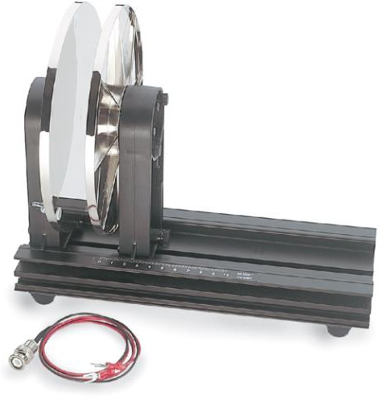

Hình 5: Hình ảnh thực tế của tụ điện biến thiên ES-9079

- Quả cầu kim loại (Conductive spheres ES-9059B): Được sử dụng trong các thí nghiệm điện từ trường tĩnh: thí nghiệm dịch chuyển điện trong định luật Gauss, thí nghiệm tích điện trên các quả cầu kim loại, …
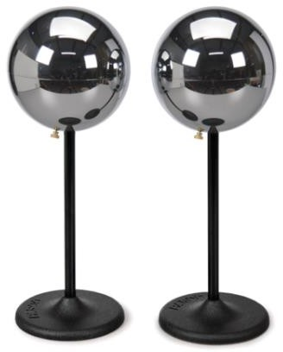

Hình 6: Hình ảnh quả cầu kim loại (ES-9059B)

- Một số phụ kiện khác
- Tụ điện 30 pF, 200-400uF (ES-9043)
- Điện trở (10 - 90k ; 10-1000 )
  - Nguồn công suất (Power amplifier CI-6552A)
  - Các bộ đầu kẹp thí nghiệm
  - Đầu nối đất
  - Các tấm điện môi (Sheet of dielectric material)
- Máy tính cài phần mềm ScienceWorkshop®interface, DataStudio® hoặc ScienceWorkshop

BÀI 1
THÍ NGHIỆM LỒNG FARADAY – HIỆN TƯỢNG TẠO ĐIỆN TÍCH

MỤC TIÊU
Khi hoàn thành xong bài thí nghiệm này, sinh viên biết cách thực hiện và xác định được mối quan hệ giữa điện tích cảm ứng trên lồng Faraday với điện tích trên vật mang điện đặt trong lồng, nghiệm chứng quy luật phân bố thông qua thực nghiệm.

CƠ SỞ LÝ THUYẾT
Thí nghiệm lồng Faraday cho phép giải thích hiện tượng dịch chuyển điện và kiểm chứng luật Gauss trong chương số 2 của giáo trình Lý thuyết trường điện từ. Hiện tưởng dịch chuyển điện được nhà khoa học Micheal Faraday tiến hành từ năm 1837 với 02 quả cầu đồng tâm đặt lồng vào nhau, giữa chúng có khoảng không gian có thể điền đầy bằng dung dịch diện môi. Quả cầu bên trong tích điện dương, quả cầu bên ngoài tích được nối đất. Sau một khoảng thời gian thì quả cầu bên ngoài có điện tích đúng bằng điện tích của quả cầu bên trong và trái dấu.
Hiện tưởng dịch chuyển điện đã được khái quát hóa bằng luật Gauss, cụ thể là “Tổng thông lượng đi ra khỏi mặt kín bằng tổng điện tích nằm bên trong mặt kín đó”. Thí nghiệm sẽ giúp sinh viên hiểu rõ hiện tượng dịch chuyển điện và kiểm chứng lại luật Gauss trong điện trường tĩnh.

CÁC THIẾT BỊ SỬ DỤNG
- Đồng hồ đo điện áp (ES-9078)
- Lồng Faraday (ES-9042A)
- Bộ nạp điện tích (ES-9057B)
- Que đo lấy mẫu điện tích (nếu có)
- Đầu kẹp thí nghiệm, dây nối tiếp đất

TRÌNH TỰ TIẾN HÀNH THÍ NGHIỆM
  - Quá trình tích điện do cảm ứng và quá trình tích điện do tiếp xúc
    - Bước 1: Kết nối các thiết bị theo chỉ dẫn của thầy/cô hướng dẫn thí nghiệm. Lưu ý tiếp đất cho đồng hồ đo điện áp và lồng faraday nhằm khử toàn bộ điện tích trên các thiết bị này. Kiểm tra giá trị đo trên đồng hồ đo điện áp. Số chỉ đồng hồ đo phải bằng 0 để đảm bảo lồng faraday không có điện tích.

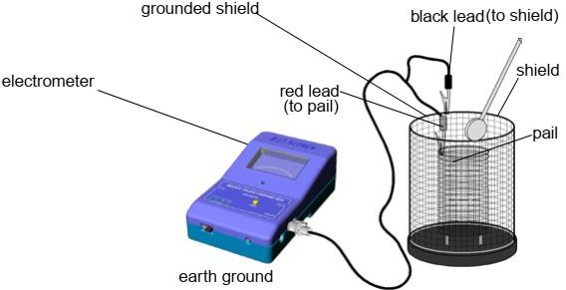
Hình 7: Sơ đồ kết nối các thiết bị

    - Bước 2: Đặt điện áp ban đầu với giá trị 100V, sau đó giảm dần (nếu cần thiết)
    - Bước 3: Đặt bộ nạp điện tích (đóng vai trò là vật mang điện) vào bên trong lồng Faraday. Lưu ý không cho bộ nạp điện tích chạm vào lồng Faraday. Ghi lại các giá trị trên đồng hồ đo.
    - Bước 4: Rút bộ nạp điện tích khỏi lồng Faraday. Đọc và ghi lại giá trị đồng hồ đo.
    - Bước 5: Đặt bộ nạp điệnt ích vào bên trong và chạm vào lồng Faraday.
    - Bước 6: Rút bộ nạp điện tích khỏi lồng Faraday. Đọc và ghi lại giá trị đồng hồ đo lúc
này.

  - Bảo toàn điện tích
    - Bước 1: Cọ xát 02 bộ nạp tích điện vào nhau nhằm loại bỏ hoàn toàn điện tích trên mỗi bộ nạp tích điện. Sau đó tiến hành nạp điện cho mỗi bộ nạp điện tích (tương tự như trong thí nghiệm trên)
    - Bước 2: Lần lượt cho từng bộ nạp điện tích vào bên trong lồng Faraday. Đọc và ghi lại giá trị (độ lớn và dấu) điện áp trên đồng hồ đo.
    - Bước 3: Nối đất các bộ nạp tích điện

    - Bước 4: Đặt cả 02 bộ nạp tích điện vào bên trong lồng Faraday sao cho các bộ nạp tích điện tiếp xúc với nhau, nhưng không chạm vào lồng Faraday. Đọc và ghi lại giá trị điện áp trên đồng hồ đo
    - Bước 5: Bỏ lần lượt từng bộ nạp tích điện ra khỏi lồng Faraday. Đọc và ghi lại giá trị điện áp trên đồng hồ đo sau mỗi lần bỏ một bộ nạp tích điện.
CÂU HỎI

- Giải thích mối quan hệ giá trị độ lớn, dấu của điện tích trong thí nghiệm.
- Đánh giá, nhận xét định luật bảo toàn điện tích trong thí nghiệm này.

    - Đánh giá:

Qua các kết quả thu được từ các bước thí nghiệm, ta có thể đưa ra các đánh giá và nhận xét sau:
- Xác định tính đúng đắn của định luật: Thí nghiệm này là một minh chứng thực nghiệm xuất sắc cho Định luật bảo toàn điện tích: "Trong một hệ cô lập về điện, tổng đại số của các điện tích là một hằng số".
- Hệ cô lập được đảm bảo nhờ lồng Faraday: Lồng Faraday đóng vai trò như một màn chắn tĩnh điện, cách ly hệ hai bộ nạp tích điện khỏi các nhiễu xạ điện trường bên ngoài, giúp hệ khảo sát đạt trạng thái "cô lập" lý tưởng.
- Chứng minh điện tích không tự sinh ra hay mất đi: * Tổng điện tích ban đầu của hệ bằng 0 (trước khi cọ xát).
  - Sau khi cọ xát và tách ra, hệ có hai điện tích $q_{1}$ và $q_{2}$ . Khi đưa cả hai vào lồng cùng lúc (chưa chạm lồng), tổng điện tích của hệ vẫn là $q_{1}$+ $q_{2}$= 0
  - Khi cho tiếp xúc, chúng trung hòa nhau về $0$. Điều này chứng tỏ điện tích chỉ dịch chuyển từ vật này sang vật khác (từ bộ nạp này sang bộ nạp kia) chứ không tự nhiên sinh ra hay mất đi trong suốt quá trình.
    - Nhận xét:

Trong thực tế, giá trị độ lớn ở Bước 2 (|$V_{1}$ | và |$V_{2}$ |) có thể lệch nhau một chút nhỏ, hoặc ở Bước 4, Bước 5 kim đồng hồ không về hoàn toàn số 0 tuyệt đối. Điều này là do các nguyên nhân khách quan như: độ ẩm không khí cao làm rò rỉ điện tích ra môi trường, hoặc thao tác của người làm thí nghiệm chưa cẩn thận khiến bộ nạp chạm vào thành lồng Faraday làm hao hụt điện tích. Tuy nhiên, về mặt xu hướng, thí nghiệm hoàn toàn nghiệm đúng định luật bảo toàn điện tích.

Bài 2
Thí nghiệm về các dạng phân bố điện tích

MỤC TIÊU
Bài thí nghiệm này giúp sinh viên biết cách tiến hành thí nghiệm trên bộ thiết bị, đo được mật
độ điện tích, giải thích được mối quan hệ giữa mật độ điện tích mặt với hình dạng vật thể...

CƠ SỞ LÝ THUYẾT
Trên mỗi bề mặt của vật dẫn kim loại, sự phân bố của điện tích được đo lần lượt bằng các hàm mật độ điện tích mặt ρS. Nếu sự phân bố điện tích trên bề mặt là không đều thì hàm mật độ điện tích mặt ρS sẽ thay đổi theo từng vị trí trên bề mặt của vật dẫn. Đối với vật dẫn kim loại, tùy theo hình dáng của vật mang điện mà trên bề mặt của nó, sự phân bố điện tích sẽ không đều, ví dụ tại các bề mặt góc nhọn, hàm mật độ điện tích mặt sẽ thường lớn hơn tại các vị trí bề mặt có góc tù.

THIẾT BỊ CẦN SỬ DỤNG
    - Đồng hồ đo điện áp (ES-9078)
    - Bộ nguồn điện áp tĩnh điện (ES-9077)
    - 02 quả cầu kim loại (ES-9059B)
    - Lồng Faraday (ES-9042A)
    - Que đo lấy mẫu điện tích
    - Đầu kẹp thí nghiệm, dây nối tiếp đất

TRÌNH TỰ TIẾN HÀNH THÍ NGHIỆM
    - Bước 1: Kết nối các thiết bị theo chỉ dẫn của thầy/cô hướng dẫn thí nghiệm. Lưu ý tiếp đất cho đồng hồ đo điện áp và lồng faraday nhằm khử toàn bộ điện tích trên các thiết bị này.
    - Bước 2: Đặt 02 quả cầu kim loại cách nhau 50cm. Nối quả cầu kim loại thứ nhất với bộ nguồn áp tĩnh điện, đặt điện áp 2000V (1 chiều). Lưu ý tiếp đất thiết bị nguồn áp tĩnh điện với cùng điểm nối đất của lồng faraday và đồng hồ đo.
    - Bước 3: Nối đất quả cầu kim loại thứ 2
    - Bước 4: Đo và ghi lại giá trị điện tích tại các vị trí khác nhau trên bề mặt của quả cầu thứ nhất.

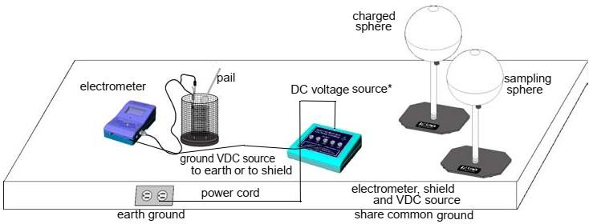

Hình 8: Sơ đồ kết nối các thiết bị

    - Bước 5: Di chuyển quả cầu thứ nhất đến gần quả cầu thứ 2 sao cho khoảng cách giữa chúng là 1cm. Bật bộ nguồn áp tĩnh điện, tiến hành đo và ghi lại giá trị điện tích tại cùng các vị trí đã đo trong bước 4 trên bề mặt quả cầu thứ nhất.
    - Bước 6: Nối đất quả cầu thứ nhất. Đo và ghi lại điện tích tại cùng các vị trí đã đo trong bước 4 trên bề mặt quả cầu thứ nhất.
    - Bước 7: Di chuyển quả cầu thứ nhất ra xa quả cầu thứ hai, sao cho khoảng cách giữa chúng là 50cm. Đo và ghi lại điện tích tại cùng các vị trí đã đo trong bước 4 trên bề mặt quả cầu thứ nhất.

CÂU HỎI
    - Nhận xét về kết quả đo điện tích trên bề mặt của quả cầu ghi được tại các bước 4, 5, 6, 7.
Tại Bước 4 (Hai quả cầu cách xa nhau 50cm):
- Nhận xét: Điện tích phân bố đều trên khắp bề mặt của quả cầu thứ nhất. Nếu bạn đo ở phía trước, phía sau, hay hai bên quả cầu, giá trị điện tích (q) thu được sẽ xấp xỉ bằng nhau và đều mang dấu dương (+) do nối với nguồn 2000V.
- Lý do: Ở khoảng cách xa (50cm), quả cầu thứ hai chưa đủ lực tác động để làm biến dạng điện trường của quả cầu thứ nhất.
Tại Bước 5 (Đưa lại gần nhau cách 1cm, bật nguồn):
- Nhận xét: Điện tích không còn phân bố đều nữa mà xảy ra hiện tượng tập trung mật độ điện tích.
- Ở bề mặt phía đối diện với quả cầu thứ hai, mật độ điện tích dương (+) sẽ tăng vọt (giá trị đo được lớn hơn hẳn Bước 4).
- Ở bề mặt phía ngược lại (quay ra xa quả cầu hai), mật độ điện tích sẽ giảm đi.
- Lý do: Quả cầu thứ hai đang nối đất sẽ bị cảm ứng tĩnh điện và xuất hiện điện tích âm (-) ở mặt đối diện. Điện tích âm này sẽ hút mạnh các điện tích dương (+) của quả cầu thứ nhất về phía nó.
Tại Bước 6 (Nối đất quả cầu thứ nhất - khi vẫn đặt gần quả cầu hai):
- Nhận xét: Điện tích ở các mặt bên và mặt sau của quả cầu thứ nhất sẽ biến mất (bằng $0$). Tuy nhiên, tại bề mặt đối diện trực tiếp với quả cầu thứ hai, bạn vẫn sẽ đo được một lượng điện tích dương (+) nhất định (dù đã nối đất).
- Lý do: Lượng điện tích dương ở mặt đối diện này đang bị điện tích âm của quả cầu thứ hai "hút giữ" quá mạnh bởi lực Coulomb, khiến nó không thể thoát xuống đất được (gọi là điện tích liên kết).
Tại Bước 7 (Kéo quả cầu thứ nhất ra xa 50cm):
- Nhận xét: Lúc này, toàn bộ điện tích trên bề mặt quả cầu thứ nhất sẽ trở về bằng 0 ở mọi vị trí.
- Lý do: Khi kéo ra xa, lực giữ điện tích của quả cầu thứ hai không còn nữa. Do quả cầu thứ nhất vẫn đang duy trì trạng thái nối đất (hoặc các điện tích liên kết tự do trở lại và đi xuống đất), nó hoàn toàn trở nên trung hòa về điện.
    - Giải thích vì sao khi nối đất quả cầu thứ 2, điện tích vẫn tồn tại trên bề mặt của quả cầu này.

Sự phân tách điện tích do cảm ứng: Điện trường mạnh từ quả cầu thứ nhất (dương) sẽ hút các electron tự do dưới đất và trong lòng quả cầu thứ hai về phía bề mặt đối diện với nó. Bề mặt này sẽ tích điện âm (-).
Điện tích bị "giam giữ" (Điện tích liên kết): Các điện tích âm xuất hiện trên quả cầu thứ hai bị lực hút tĩnh điện rất mạnh từ điện tích dương của quả cầu thứ nhất giữ chặt lại.
Vai trò của dây nối đất: Dây nối đất đóng vai trò cung cấp một nguồn electron vô hạn. Lực hút từ quả cầu một sẽ hút electron từ đất lên quả cầu hai, chứ không phải làm điện tích trên quả cầu hai chạy xuống đất mất đi.
  - Thí nghiệm phân bố điện tích đều.
    - Bước 1: để quả cầu S1 cách cầu S2 >=5 cm.
    - Bước 2: nối nguồn 2000V vào cầu S1; đồng hồ đo vào lồng Faraday. Bật nguồn như trên.
    - Bước 3: đo điện tích 4 điểm trên cầu S1.
    - Bước 4: đưa cầu S2 cạnh cầu S1 khoảng 5cm. Đo tại cầu S2 ở điểm gần S1 và xa S1.
    - Bước 5: nối đất cầu S2. Đo điểm xa và gần trên cầu S2.
    - Bước 6: chạm hai quả cầu vào nhau. Đo điện tích trên hai quả.
    - Bước 7: tháo nối đất cầu S2. Đo phân bố điện tích trên hai quả.
    - Bước 8: tháo nguồn cầu S4. Đo điện tích trên hai quả.
Bước 3:
S1 | Lần 1 | Lần 2 | Lần 3
Trên | 5 | 5 | 5
Dưới | 6 | 8 | 6
Trái | 5 | 5 | 6
Phải | 6 | 6 | 6
Bước 4:
S2 | Lần 1 | Lần 2 | Lần 3
MAX | 2 | 2 | 2
MIN | -7 | -6 | -7
Bước 5:
 | Lần 1 | Lần 2 | Lần 3
MAX | 1 | 1 | 1
MIN | -6 | -6 | -7
Bước 6:
 | Lần 1 | Lần 2 | Lần 3
Qủa 1 | 0 | 0 | 0
Quả 2 | 0 | 0 | 0
Bước 7:
 | Lần 1 | Lần 2 | Lần 3
Qủa 1 | 5 | 6 | 6
Quả 2 | 5 | 5 | 5
Bước 8:
 | Lần 1 | Lần 2 | Lần 3
Qủa 1 | 5 | 6 | 5
Quả 2 | 6 | 7 | 5

Bài 3: Thí nghiệm về điện dung và điện môi
MỤC TIÊU

Phần thí nghiệm này giúp sinh viên biết cách tiến hành thí nghiệm trên bộ thiết bị, đo được các thông số trong nội dung bài thí nghiệm, giải thích được mối quan hệ giữa C, Q, V, giải thích được tính chất vật lý của các loại vật liệu khác nhau thể hiện trong điện trường tĩnh.

CƠ SỞ LÝ THUYẾT
Đối với tụ điện phẳng, ta có quan hệ sau:

C = $\frac{εA}{d}$
Trong đó:

    - C: điện dung của tụ điện phẳng
    - A: tiết diện của tấm bản cực kim loại
    - d: khoảng cách giữa 2 bản cực
    - ɛ: hằng số điện môi của chất điện môi
Nếu có N tụ điện mắc song song với nhau, giá trị điện dung tương đương được tính theo công thức:
CTĐ = C1 + C2 + C3 + …+ CN
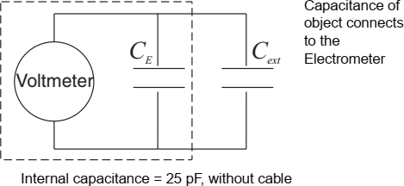

Hình 9: Mô hình tương đương của đồng hồ đo điện áp trong các thí nghiệm đo điện dung tụ điện
Lưu ý: Trong các thí nghiệm đo điện dung của tụ điện, đồng hồ đo điện áp sẽ có mô hình tương đương gồm một vôn kế có tổng trở lớn vô cùng mắc song song với một tụ điện CE (CE là điện dung bên trong của đồng hồ đo (25pF)) và điện dung ký sinh của đầu que đo)

(xem Hình 9). Do giá trị điện dung CE rất nhỏ hơn so với giá trị của tụ điện cần đo trong thí
nghiệm nên có thể bỏ qua.

CÁC THIẾT BỊ SỬ DỤNG
    - Đồng hồ đo điện áp (ES-9078)
    - Lồng Faraday (ES-9042A)
    - Bộ nạp điện tích và que đo lấy mẫu điện tích (ES-9057B)
    - Bộ nguồn điện áp tĩnh điện (ES-9077)
    - 02 quả cầu kim loại (ES-9059B)
    - Thiết bị tụ điện biến thiên (ES-9079)
    - Các tấm điện môi
    - Tụ điện 30pF
    - Đầu kẹp thí nghiệm, dây nối tiếp đất
    - Máy tính cài phần mềm ScienceWorkshop^{R} interface

TRÌNH TỰ TIẾN HÀNH THÍ NGHIỆM
  - Đo điện dung của đồng hồ đo điện áp (ES-9078) và điện dung ký sinh của đầu que đo
    - Bước 1: Nối tụ điện 30pF vào nguồn điện 1 chiều để nạp điện cho tụ. Điều chỉnh điện áp của nguồn 1 chiều (nhỏ hơn 100V).
    - Bước 2: Sau khi nạp đầy điện tích cho tụ. Lắp tụ điện 30pF vào hai đầu que đo của đồng hồ đo điện áp. Đọc và ghi lại giá trị điện áp trên đồng hồ (VE)
    - Bước 3: Tính giá trị điện dung của đồng hồ đo và điện dung ký sinh của đầu que đo
theo công thức:

$$C_{v} = \frac{V - V_{E} }{V}. C$$

  - Kiểm chứng mối quan hệ giữa C, V và Q đối với tụ điện phẳng
- Đo V trong điều kiện C không đổi, Q thay đổi
  - Bước 1: Kết nối các thiết bị theo chỉ dẫn của thầy/cô hướng dẫn thí nghiệm. Nối quả cầu kim loại với nguồn điện áp 2000V (1 chiều). Lưu ý tiếp đất cho đồng hồ đo điện áp, giữ khoảng cách đủ xa giữa quả cầu kim loại và thiết bị tụ điện phẳng

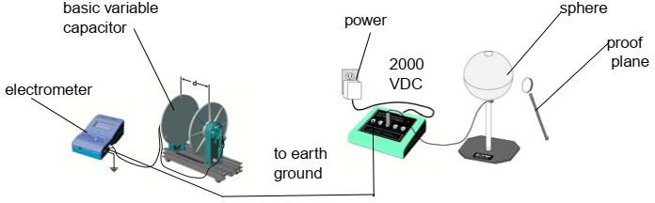

Hình 10: Sơ đồ mô phỏng quá trình kết nối các thiết bị

  - Bước 2: Khử điện tích dư trên đồng hồ đo điện áp và trên bản cực của tụ điện.
  - Bước 3: Đặt khoảng cách giữa 2 bản cực của tụ điện bằng (2cm). Sử dụng que đo lấy mẫu điện tích để truyền điện tích từ quả cầu kim loại sang bản cực của tụ điện bằng cách chạm que đo vào quả cầu kim loại, sau đó chạm vào 1 bản cực của tụ điện.
  - Bước 4: Đọc và ghi lại giá trị điện áp trên đồng hồ đo sau mỗi lần chạm que đo điện tích vào bản cực của tụ điện
  - Bước 5: Lặp lại các bước từ 1 đến 4 nhưng với khoảng cách 2 bản cực của tụ điện là (4cm). So sánh các giá trị điện áp trong 2 lần thực hiện thí nghiệm.
d | Lần 1 | Lần 2 | Lần 3 | Lần 4 | Lần 5 | Lần 6 | Lần7 | Lần 8 | Lần 9
2cm | 10 | 9 | 9 | 10 | 10 | 10 | 10 | 9 | 9
6cm | 9 | 10 | 8 | 10 | 11 | 9 | 10 | 9 | 10

- Đo Q trong điều kiện C thay đổi, V không đổi
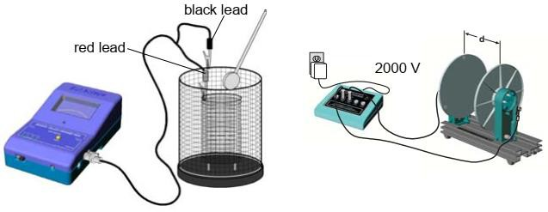
  - Bước 1: Kết nối các thiết bị theo chỉ dẫn của thầy/cô hướng dẫn thí nghiệm. Giữ khoảng cách giữa 2 bản cực của tụ điện bằng 6cm, nối 2 bản cực tụ điện với nguồn áp 2000V (1 chiều). Lưu ý tiếp đất cho đồng hồ đo điện áp.
Hình 11: Sơ đồ mô phỏng quá trình kết nối các thiết bị

  - Bước 2: Nối đất que đo lấy mẫu điện tích và sử dụng que đo này và lồng faraday để xác định giá trị mật độ điện tích tại các vị trí khác nhau trên bản cực của tụ điện. Nhận xét sự thay đổi giá trị mật độ điện tích theo các vị trí khác nhau trên bản cực của tụ.
  - Bước 3: Thay đổi khoảng cách giữa 2 bản cực của tụ điện, đo giá trị mật độ điện tích tại điểm giữa của bản cực của tụ tại mỗi vị trí khoảng cách 2 bản cực. Nhận xét về sự thay đổi của điện tích theo giá trị điện dung của tụ.
d | Lần 1 | Lần 2 | Lần 3 | Lần 4 | Lần 5 | Lần 6 | Lần 7 | Lần 8 | Lần 9
6cm | 8 | 10 | 7 | 6 | 8 | 7 | 6 | 8 | 8
4cm | 11 | 11 | 10 | 11 | 9 | 12 | 11 | 11 | 10

- Đo Q trong điều kiện V thay đổi, C không đổi
  - Bước 1: Kết nối các thiết bị theo chỉ dẫn của thầy/cô hướng dẫn thí nghiệm. Giữ khoảng cách giữa 2 bản cực của tụ điện bằng 6cm, nối 2 bản cực tụ điện với nguồn áp 3000V (1 chiều). Lưu ý tiếp đất cho đồng hồ đo điện áp.
Hình 12: Sơ đồ mô phỏng quá trình kết nối các thiết bị

  - Bước 2: Giữ nguyên khoảng cách giữa 2 bản cực của tụ điện. Thay đổi giá trị điện áp
đặt vào 2 bản cực của tụ từ 3000V (1 chiều) xuống 2000V (1 chiều), 1000V (1 chiều)
  - Bước 3: Đo giá trị mật độ điện tích tại điểm giữa của bản cực của tụ. Nhận xét sự thay
đổi điện tích trên bản cực theo giá trị điện áp của tụ.

Điện áp | Lần 1 | Lần 2 | Lần 3 | Lần 4 | Lần 5 | Lần 6 | Lần 7 | Lần 8 | Lần 9
3000V | 14 | 12 | 13 | 12 | 13 | 11 | 12 | 13 | 12
2000V | 8 | 8 | 7 | 8 | 9 | 10 | 8 | 7 | 7
1000V | 4 | 4 | 5 | 4 | 3 | 4 | 3 | 3 | 4

d. Đo Q trong điều kiện V thay đổi, C không đổi
  - Bước 1: Kết nối các thiết bị theo chỉ dẫn của thầy/cô hướng dẫn thí nghiệm. Giữ khoảng cách giữa 2 bản cực của tụ điện bằng 6cm, nối 2 bản cực tụ điện với nguồn áp 3000V (1 chiều). Lưu ý tiếp đất cho đồng hồ đo điện áp.
Hình 12: Sơ đồ mô phỏng quá trình kết nối các thiết bị

  - Bước 2: Giữ nguyên khoảng cách giữa 2 bản cực của tụ điện. Thay đổi giá trị điện áp
đặt vào 2 bản cực của tụ từ 3000V (1 chiều) xuống 2000V (1 chiều), 1000V (1 chiều)
  - Bước 3: Đo giá trị mật độ điện tích tại điểm giữa của bản cực của tụ. Nhận xét sự thay
đổi điện tích trên bản cực theo giá trị điện áp của tụ.
d | 2mm | 3cm | 5cm | 10cm | 15cm
Điện áp (V) | 36 | 45 | 60 | 73 | 80

BÀI 4: Thí nghiệm về nạp và xả tụ điện

MỤC TIÊU
Phần thí nghiệm này giúp sinh viên biết cách tiến hành thí nghiệm trên bộ thiết bị, biết cách điều chỉnh và điều chỉnh được hằng số thời gian thích hợp, giải thích được vai trò của tụ điện trong các ứng dụng thực tế như bù hệ số công suất, bảo vệ.

CƠ SỞ LÝ THUYẾT
Trong mạch điện một chiều RC, quá trình nạp – xả của tụ điện tạo ra quá trình quá độ trong mạch điện. Quá trình biến đổi dòng điện, điện áp tự do trong mạch quá độ được đặc trưng bởi hằng số thời gian τ = RC. Bằng cách điều chỉnh giá trị R, C mà ta có thể điều chỉnh được giá trị hằng số thời gian, qua đó điều khiển được quá trình quá độ (quá trình nạp – xả trện tụ) trong mạch điện.

THIẾT BỊ CẦN SỬ DỤNG:
    - Đồng hồ đo điện áp (ES-9078)
    - Lồng Faraday (ES-9042A)
    - Nguồn công suất (CI-6552A)
- Tụ điện : 200-400uF, điện trở 10kΩ - 90kΩ, 10Ω - 10000Ω)
    - Đầu kẹp thí nghiệm, dây nối tiếp đất
    - Máy tính cài phần mềm ScienceWorkshop^{R} interface, phần mềm DataStudio^{R} hoặc ScienceWorkshop

TRÌNH TỰ TIẾN HÀNH THÍ NGHIỆM
    - Bước 1: Chuẩn bị các thiết bị thí nghiệm và đấu nối như Hình 15, trong đó nguồn áp 1 chiều cấp điện áp 30V. Đầu ra của đồng hồ đo điện áp được nối với kênh vào tương tự của ScienceWorkShop.
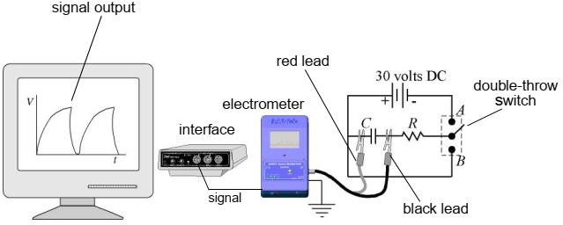

Hình 15: Sơ đồ mô phỏng quá trình kết nối các thiết bị

    - Bước 2: Màn hính máy tính được thiết lập để vẽ đồ thị quan hệ giữa điện áp theo thời gian.
    - Bước 3: Khóa đang ở trạng thái mở. Bật chế độ thu thập dữ liệu trên máy tính. Đóng khóa vào vị trí A để nạp điện cho tụ bằng nguồn áp 1 chiều 30V. Sau khi tụ được nạp đầy, đóng khóa sang vị trí B để tụ xả điện tích. Quan sát biểu đồ biến thiên điện áp trên màn hình máy tính. Tính hằng số thời gian τ.
    - Bước 4: Thực hiện lại bước 3 với các giá trị khác nhau của điện trở. So sánh giá trị hằng số thời gian đo được trên máy tính với giá trị hằng số thời gian tính theo công thức lý thuyết.

BÀI 5
GIẢI PHƯƠNG TRÌNH POISSON VÀ PHƯƠNG TRÌNH LAPLACE DẠNG SAI PHÂN BẰNG MATLAB

- Mục đích:
Bài thực hành này nhằm giúp sinh viên học sử dụng chương trình MATLAB giải phương trình Poisson và phương trình Laplace của điện trường tĩnh dưới dạng sai phân bằng phương pháp tính lặp.
- Nội dung:
Giả sử ta cần tính sự phân bố của điện thế V của điện trường tĩnh trong một miền phẳng hình chữ nhật ABCD với các kích thước a= 8m, b=6m, nếu đã cho điện thế V=0 trên các cạnh AB, BC, CD, DA và mật độ điện tích khối tự do phân bố đều ở miền bên trong các biên ρ = 2 ε
Ta chia hình chữ nhật ABCD thành một lưới hình vuông với cạnh bằng h, bằng các dòng i = 1,2,..,n và các cột j = 1,2,…, m.
Phương trình Poisson:
∆𝑉 = −𝜌/𝜀
Có thể đưa về dạng sai phân:
{𝑉(𝑖 + 1, 𝑗) + 𝑉(𝑖, 𝑗 + 1) + 𝑉(𝑖, 𝑗 − 1) − 4𝑉(𝑖, 𝑗)}/ℎ² + 𝜌(𝑖, 𝑗)/𝜀 (2)
Với i = 1,2,..,n
j = 1,2,…, m
Ta có thể giải phương trình (2) bằng phương pháp tính lặp theo công thức:
𝑉^{𝑘+1}(𝑖, 𝑗) = {𝑉^{𝑘}(𝑖 + 1, 𝑗) + 𝑉^{𝑘}(𝑖 − 1, 𝑗) + 𝑉^{𝑘}(𝑖, 𝑗 + 1) + 𝑉^{𝑘}(𝑖, 𝑗 − 1) + 𝜌(𝑖, 𝑗)/𝜀}/4 (3)
Với i = 2,3,.., n - 1
j = 2,3,…, m – 1
k = 1,2,…, N

Với k = 1 ta có thể lấy:
𝑉^{𝑘} = 𝑉0(𝑖, 𝑗) = 0
Với i = 2,3,.., n - 1
j = 2,3,…, m – 1
A | 1 | 2 | 3 | 4 | 5 | 6 | 7 | 8 | 9 | B
1
2
3
4
5
6
7
D |  |  |  |  |  |  |  |  |  | C
Phép lặp sẽ dừng khi thỏa mãn yêu cầu về độ chính xác:

Để giải phương trình Possion dạng sai phân bằng Matlab, ta thực hiện các lệnh sau :

- Định nghĩa các thông số đã cho của bài toán

Ví dụ: n = 7; m = 9; h = 1; rotd = 2; delta = 0.01; (Ở đây ta kí hiệu 𝜌𝑡đ = 𝜌/𝜀)
- Xácđịnhcácđiềukiện biên Ví dụ:
i = 1; for j = 1: m, V0(i,j) = 0 ; end;
i = n; for j = 1: m, V0(i,j) = 0 ; end;
j = 1; for j = 1: n, V0(i,j) = 0 ; end; j = m; for j = 1: n, V0(i,j) = 0 ; end;

- Thực hiện lệnh

V = poisson(n,m,h,rotd,delta,V0)

- Tùy từng vùng, để đọc kết quả ta dùng lệnh sau.
V(1:7,1:5) ↵
V(1:7,6:9) ↵
V(1:7,1:9) ↵
Ghi chú:
Phương trình Laplace:∆𝑉 = 0 có thể coi là một trường hợp đặc biệt của phương trình
Poisson với 𝜌 = 0 .
Ta cũng có thể giải phương trình Laplace dạng sai phân bằng phương pháp tính lặp dùng lệnh sau:
V = laplace(n,m,h,delta,V0)

- Nhiệm vụ của sinh viên:
Giải phương trình Poisson và phương trình Laplace của điện trường tĩnh cho một miền hình vuông hay chữ nhật với các kích thước và thông số cho bởi giáo viên

- PHƯƠNG TRÌNH POISSON VÀ LAPLACE
Poisson
% Giai phuong trinh Poisson bang phuong phap nut luoi function V = poisson(n,m,h,rotd,delta,V0)
Niter = 100;
% Gia thiet cac tri so ban dau cua the cac nut o ben trong bien bang khong
for i = 2:n-1, for j = 2:m-1, V0(i,j) = 0;
end; end;
% Ghi lai tri so the ban dau V0 vao ma tran V va ma tran Vold
V = V0;
Vold = V0;
% Tinh tri so the cac nut bang phuong phap lap for k = 1: Niter,
for i = 2: n-1,
for j = 2 : m-1,
V(i,j) = (1/4)*( V(i+1,j)+V(i-1,j)+V(i,j+1)+V(i,j-1))+ rotd*h*h/4; end;
end;

% Tinh tri so tuyet doi cua cac hieu so cac the giua hai lan tinh lap for i = 2:n-1,
for j = 2: m-1,
DeltaV(i,j) = abs( V(i,j) - Vold(i,j) ); end;
end;
deltamax = max( max(DeltaV) );
% Thay tri so the vua tinh duoc o chu trinh thu k vao ma tran Vold Vold = V;
% kiem tra xem do chinh xac da dat duoc chua if deltamax <= delta,
break; end;
end; % (end of an iteration loop)
% Dua ra cac thong bao
Thongbao = ' Do chinh xac da dat duoc roi ' deltamax
thongbao = ' So lan tinh lap da thuc hien' k
% END OF FILE

Laplace

% Giai phuong trinh Laplace bang phuong phap nut luoi function V = laplace(n,m,delta,V0)
Niter = 100;
% Gia thiet cac tri so ban dau cua the cac nut o ben trong bien bang khong
for i = 2:(n-1),
for j = 2:(m-1),
V0(i,j) = 0;
end; end;

% Ghi lai tri so the ban dau V0 vao ma tran V va ma tran vold V=V0;
Vold = V0;
% Tinh tri so the cac nut bang phuong phap lap for k = 1: Niter,

for i = 2: n-1,
for j = 2 : m-1,
V(i,j) = (1/4) * ( V(i+1,j) + V(i-1,j) + V(i,j+1) +V(i,j-1));
end; end;

% Tinh tri so tuyet doi cua cac hieu so cac the giua hai lan tinh lap for i = 2:n-1,
for j = 2: m-1,
DeltaV(i,j) = abs( V(i,j) - Vold(i,j) ); end;
end;
deltamax = max( max(DeltaV) );
% Thay tri so the vua tinh duoc o chu trinh thu k vao ma tran Vold Vold = V;
% kiem tra xem do chinh xac da dat duoc chua if deltamax <= delta,
break; end;
end; % (end of an iteration loop)
% Dua ra cac thong bao
Thongbao = ' Do chinh xac da dat duoc roi ' deltamax
thongbao = ' So lan tinh lap da thuc hien' k

% END OF FILE

BÀI: 6
KHẢO SÁT ĐIỆN TRƯỜNG TĨNH

- Mục đích:
Bài thí nghiệm này giúp sinh viên học sử dụng PDE toolbox của MATLAB để khảo sát sự phân bố của điện thế V của điện trường tĩnh trong các vùng không gian khác nhau
- Nội dung

Chúng ta xét bài toán xác định điện thế trong một miền không khí được bao bởi hai hình vuông có chiều dài các cạnh lần lượt là 4m và 6m. Ở biên trong, điện thế là 1000V, biên ngoài điện thế là 0V. Không có điện tích trong miền không khí, ta xét sự phân bố trường. Điều này đưa tới giải phương trình Laplace
∆𝑉 = 0
với điều kiện biên bên 𝑉 = 1000 ở bên trong và 𝑉 = 0 ở bên ngoài
Ta có thể giải bài toán này bằng cách sử dụng công cụ PDE của Matlab. Ta lần lượt thực hiện các bước như sau:
+ Gõ lệnh pdetool tại cửa sổ Command Window của Matlab, giao diện của toolbox PDE hiện ra như hình sau :
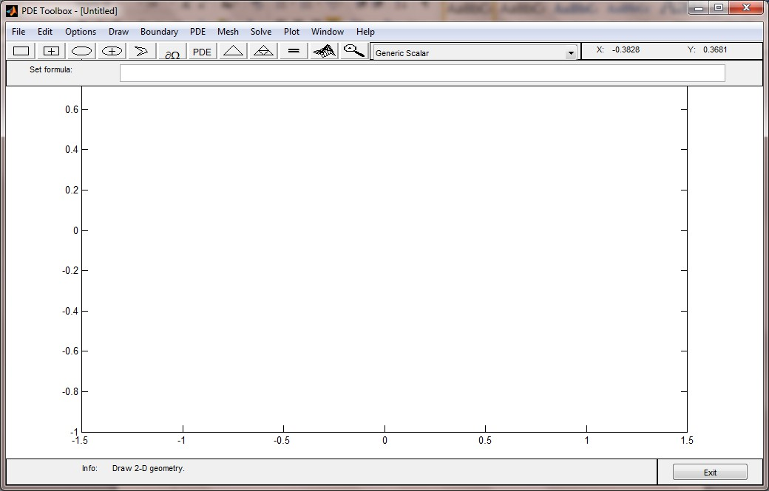
Hình 1. Cửa sổ PDE
+ Đặt lưới cho cửa sổ PDE:Option/Grid
+ Vẽ 2 hình vuông bất kì bằng cách vào menu Draw/Rectangle – Square (centered).Sau đó kích đúp vào mỗi hình để thay đổi các thông số
Hình 1:
left: |  | -0.65
bottom: |  | -0.65
width: | 0.4
heigh: |  | 0.4
Hình 2:
left: |  | -0.75
bottom: |  | -0.75
width: | 0.6
heigh: |  | 0.6

Ta được như hình sau:
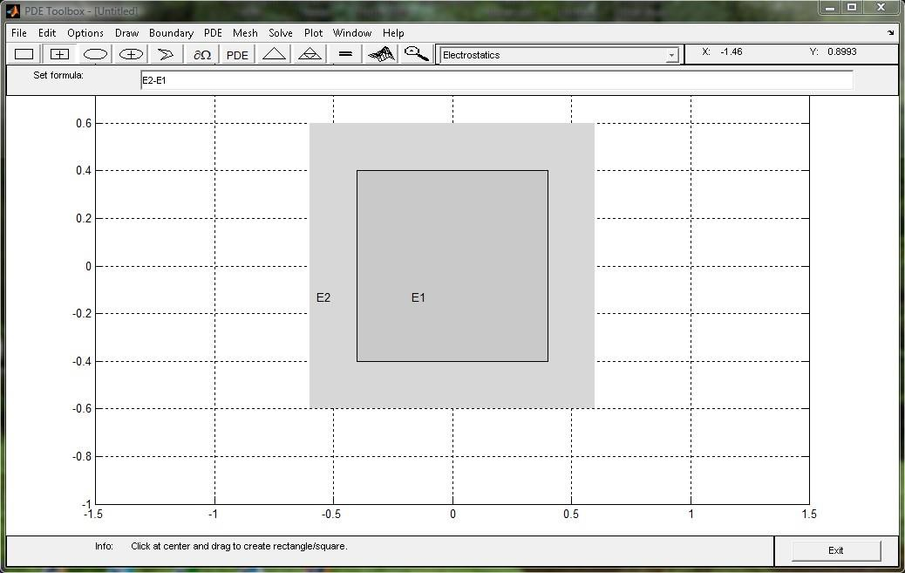
Hình 2. Vẽ miền khảo sát điện trường tĩnh

+ Trong cửa sổ Set Fomula, gõ lệnh: E2- E1 để xác định miền cần khảo sát trường điện từ
+ Vào menuOptions/Application/Electrostatics. Để thiết lập điều kiện bờ cho bài toán, ta chọn Boundary/Boundary Mode. Kết quả thu được như sau:

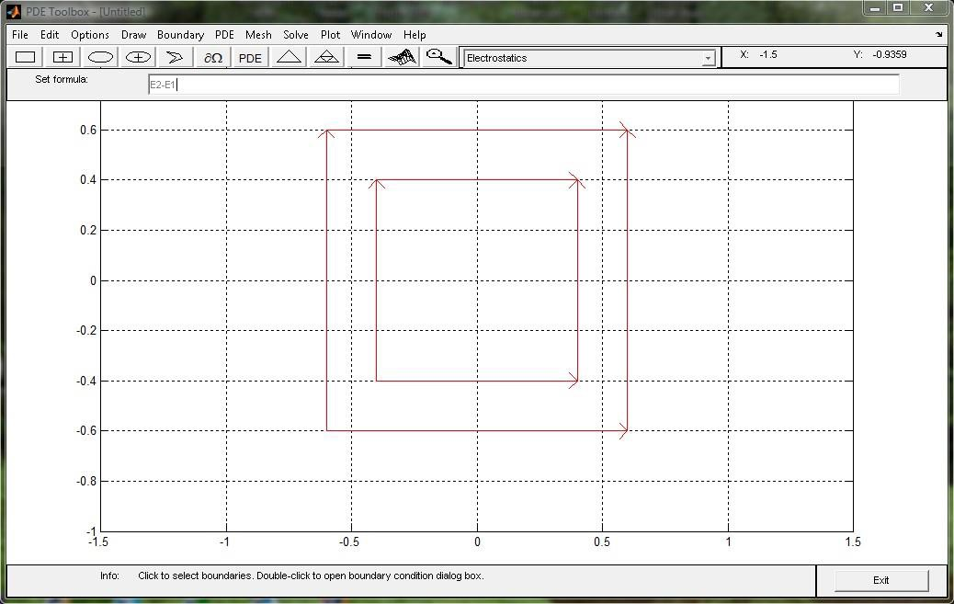
Hình 3. Đặt điều kiện bờ cho bài toán
+ Nhấn Shift và kích chuột vào lần lượt các cạnh của hình vuông trong để tạo điều kiện bờ giống nhau cho toàn bộ hình vuông. Sau thao tác này toàn đường biên trong chuyển sang mầu đen. Nháy đúp chuột vào đường biên phía trong để xuất hiện cửa sổ Boundary Condition. Lựa chọn điều kiện bở Dirichlet và gán giá trị cho các biếnr=1000, h=1. Hình vuông bên ngoài ta giữ Shift, kích vào cả 4 rồi nháy đúp vào 1 cạnh, chỉnh thông số r=0, h=1
+ Chọn menu PDE/ PDE Specification và gán biến epsilon = 1 (hằng số điện môi); rho = 0 (mật độ điện tích không gian)
+Khởi tạo lưới các phần tử hữu hạn cho miền khảo sát, ta vào menu Mesh/Initialize Mesh. Ta được kết quả như sau:

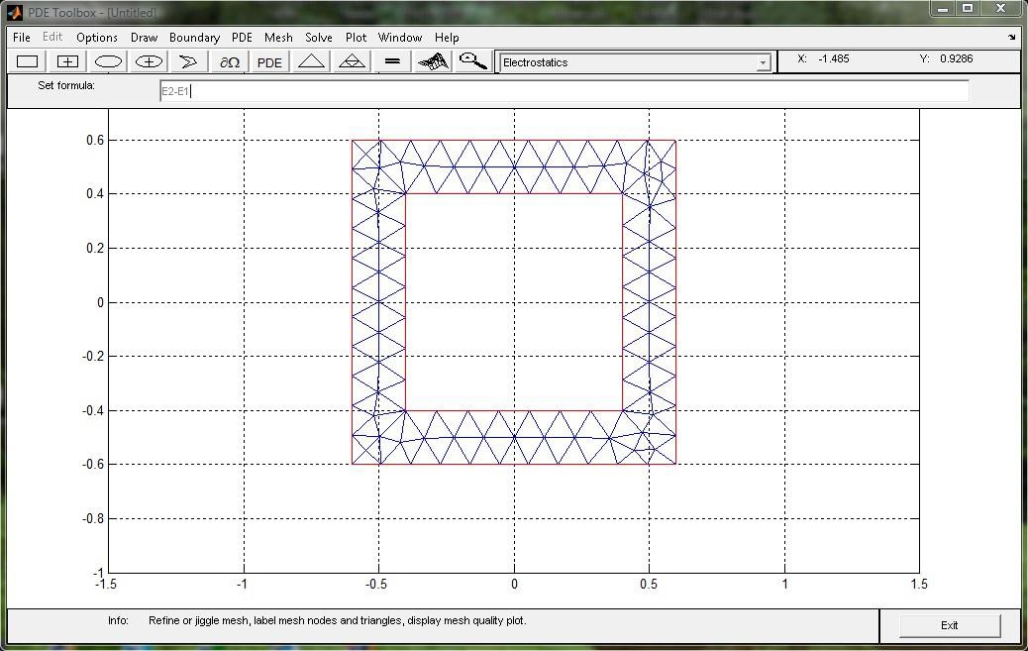
Hình 4. Lưới FEM khảo sát điện trường tĩnh trong vùng không khí
+ Cuối cùng để quan sát sự phân bố thế, ta vào menu Solve/Solve PDEta sẽ thấy được sự phân bố thế từ trong vùng không khí khảo sát như hình 5.
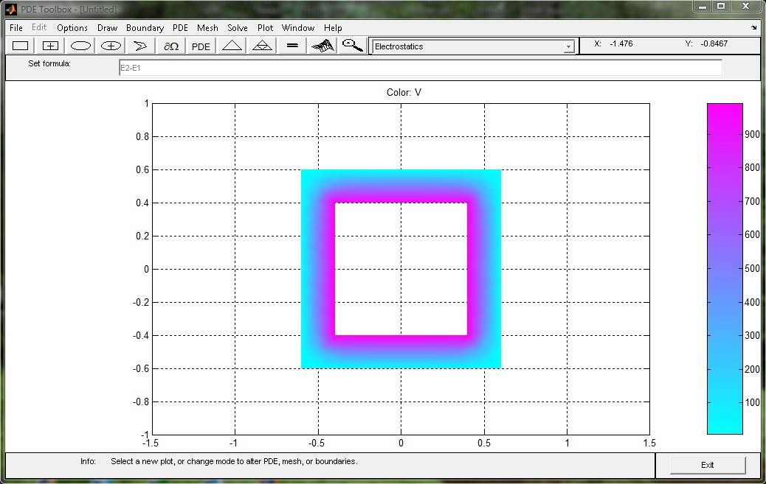

Hình 5. Phân bố điện thế trong vùng không khí khảo sát
+ Để quan sát phân bố điện thế V trong vùng không gian khảo sát dưới dạng các đường đẳng thế, ta vào menu Plot/Parameters, tick vào ô contour. Để quan sát điện trường E ta tick vào ô Arrows hoặc Deformed Mesh. Hình sau thu được khi chọn Arrows
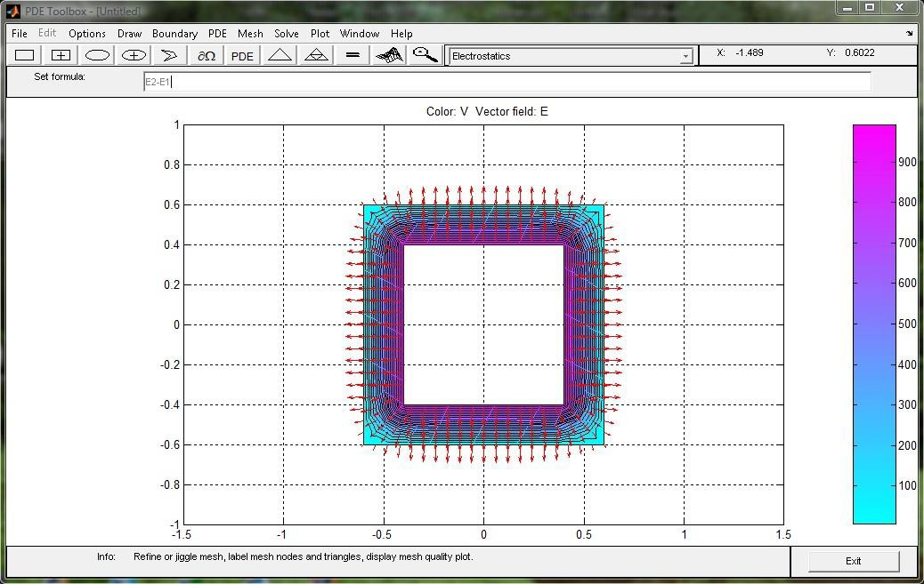
Hình 6. Các đường đẳng thế và vecto cường độ điện trường
+ Để quan sát phân bố và giá trị của các đường đẳng thế một cách trực quan, ta sử dụng hình biểu diễn 3 chiều bằng cách tick vào ô Height (3-D plot). Hình sau thu được khi chọn Height (3-D plot) và Deformed Mesh.

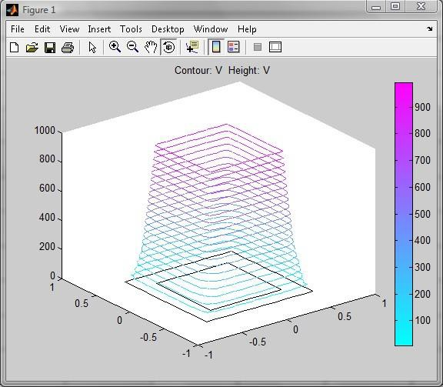
Hình 7. Hình ảnh không gian 3D về phân bố và giá trị các đường đẳng thế
III. Nhiệm vụ của sinh viên:
Sin viên khỏa sát điện trường tĩnh cho một miền không khí giới hạn bởi hai biên hình vuông hay chữ nhật với các kích thước và thông số và các điều kiện bờ cho bởi giáo viên

MỤC TIÊU

BÀI 7

QUAN HỆ GIỮA LỰC TỪ VÀ DÒNG ĐIỆN

Khi hoàn thành xong bài thí nghiệm này, sinh viên sẽ hiểu quan hệ tuyến tính giữa lực từ và dòng điện một chiều.
CƠ SỞ LÝ THUYẾT CHUNG VÀ CÂU HỎI KIỂM TRA
Một dây dẫn mang dòng điện và một từ trường có lực tương tác lẫn nhau. Nếu sợi dây thẳng và từ trường đều thì lực từ này được tính theo tích hữu hướng:

Fm = IL🞨B
trong đó I [A] là cường độ dòng điện một chiều chảy trong dây dẫn L [m], B [Wb/m²] là
cường độ từ cảm (hay còn gọi là cảm ứng từ). Độ lớn của lực này được tính theo:
Fm = ILBsinθ
với θ là góc nhỏ hơn giữa từ trường và dây dẫn. Như vậy lực từ tỉ lệ thuận với dòng điện.

THIẾT BỊ CẦN THIẾT

Bộ cân dòng cơ bản
Bộ này (Hình 1) gồm có:
- Khối thiết bị chính
- Sáu vòng dây
- Khối nam châm với sáu nam châm
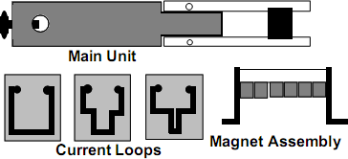
Hình 1

Các thiết bị phụ trợ
- Nguồn một chiều có khả năng cấp dòng tới 5A.
- Ămpe kế một chiều có thể đo dòng tới 5A.
- Cân có khả năng đo lực với độ chính xác lên tới 0,01g khối lượng tương đương.

TRÌNH TỰ TIẾN HÀNH THÍ NGHIỆM
- Lắp đặt và bố trí thiết bị như Hình 2.

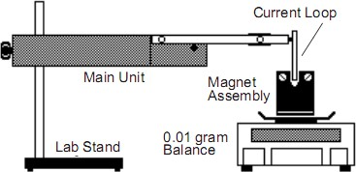
Hình 2
Bước 1: Xác định khối lượng của bộ đỡ nam châm và nam châm khi không có dòng
điện. Ghi kết quả vào cột Khối lượng trong Bảng 1.

Bước 2: Tăng dòng điện lên 0,5 A. Xác định khối lượng mới của tổ hợp nam châm –
bộ đỡ. Ghi kết quả vào cột Khối lượng trong Bảng 1.
Bước 3: Trừ khối lượng của tổ hợp khi có dòng với khối lượng của tổ hợp khi không có dòng. Ghi kết quả vào cột Lực trong Bảng 1.
Bước 4: Tăng dòng từ 0,5 A lên tối đa 5 A, mỗi lần có dòng điện mới thì thức hiện
các bước từ 2 – 3.
Bảng 1

Dòng (A) | Khối lượng (g) | Lực (N) | Dòng (A) | Khối lượng (g) | Lực (N)
0,0 |  |  | 3,0
0,5 |  |  | 3,5
1,0 |  |  | 4,0
1,5 |  |  | 4,5
2,0 |  |  | 5,0
2,5

XỬ LÝ SỐ LIỆU
- Vẽ đồ thị với trục hoành là dòng điện, trục tung là lực.
- Kiểm tra độ tuyến tính của đồ thị.

CÂU HỎI ÔN TẬP
- Chiều của lực có phụ thuộc chiều của dòng điện không?
- Tại sao lực lại tỉ lệ thuận với dòng điện?

BÀI 8
QUAN HỆ GIỮA LỰC TỪ VÀ CHIỀU DÀI CỦA DÂY DẪN MANG DÒNG
ĐIỆN
MỤC TIÊU

Khi hoàn thành xong bài thí nghiệm này, sinh viên sẽ hiểu quan hệ tuyến tính giữa lực từ và chiều dài của dây dẫn mang dòng điện.
CƠ SỞ LÝ THUYẾT CHUNG VÀ CÂU HỎI KIỂM TRA
Một dây dẫn mang dòng điện và một từ trường có lực tương tác lẫn nhau. Nếu sợi dây thẳng và từ trường đều thì lực từ này được tính theo tích hữu hướng:
Fm = IL🞨B
trong đó I [A] là cường độ dòng điện một chiều chảy trong dây dẫn L [m], B [Wb/m²] là
cường độ từ cảm (hay còn gọi là cảm ứng từ). Độ lớn của lực này được tính theo:
Fm = ILBsinθ
với θ là góc nhỏ hơn giữa từ trường và dây dẫn. Như vậy lực từ tỉ lệ thuận với chiều dài sợi dây mang dòng điện.

THIẾT BỊ CẦN THIẾT

Bộ cân dòng cơ bản
Bộ này (Hình 1) gồm có:
- Khối thiết bị chính

- Sáu vòng dây
- Khối nam châm với sáu nam châm
Hình 1

Các thiết bị phụ trợ
- Nguồn một chiều có khả năng cấp dòng tới 5A.
- Ămpe kế một chiều có thể đo dòng tới 5A.
- Cân có khả năng đo lực với độ chính xác lên tới 0,01g khối lượng tương đương.

TRÌNH TỰ TIẾN HÀNH THÍ NGHIỆM
- Lắp đặt và bố trí thiết bị như Hình 2.
Hình 2
Bước 1: Xác định chiều dài của lá dây dẫn. Ghi kết quả vào cột Chiều dài trong Bảng 2.
Bước 2: Khi không có dòng điện, xác định khối lượng của tổ hợp nam châm – bộ đỡ. Ghi kết quả vào góc trên bên trái Bảng 2.

Bước 3: Tăng dòng điện lên 2 A. Xác định khối lượng mới của tổ hợp nam châm – bộ đỡ. Ghi giá trị này vào cột “Khối lượng” của Bảng 2.
Bước 4: Trừ khối lượng của tổ hợp khi có dòng với khối lượng của tổ hợp khi không có dòng. Ghi kết quả vào cột Lực trong Bảng 2.
Bước 5: Tắt dòng điện. Thay lá dây dẫn khác. Lặp lại các bước từ 1 – 4. Khối lượng khi I = 0:……..160,6g……….Bảng 2
Chiều dài (mm) | Khối lượng (g) | Lực (N)
37 | 160,79 | 0,00186
38 | 160,92 | 0.00314
39 | 160,95 | 0,00343
40 | 161,1 | 0,00490
41 | 161,20 | 0,00585
42 | 161,3 | 0,00686

XỬ LÝ SỐ LIỆU
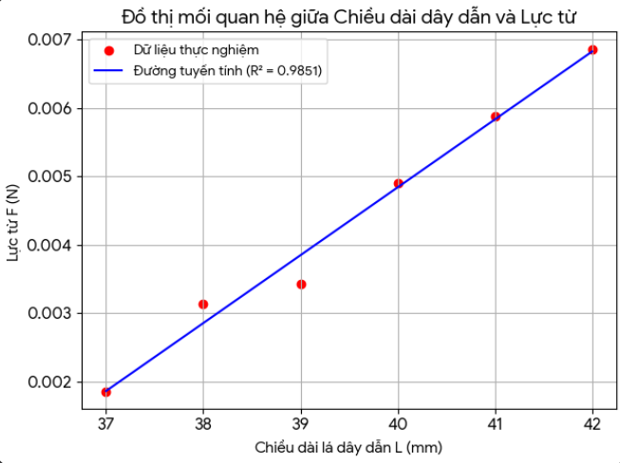
- Vẽ đồ thị với trục hoành là chiều dài, trục tung là lực.
- Kiểm tra độ tuyến tính của đồ thị.
Phương trình đường thẳng thực nghiệm:
F = 0,000991 x L - 0,0348
Hệ số xác định $R^{2}$:
$R^{2}$ ~ 0,9851

Nhận xét và Đánh giá:
- Độ tuyến tính rất cao: Hệ số $R^{2}$= 0,9851 (rất gần với giá trị lí tưởng là 1). Điều này chứng tỏ lực từ tỉ lệ thuận một cách tuyến tính mạnh mẽ với chiều dài của dây dẫn trong từ trường.
- Nghiệm đúng lý thuyết: Kết quả này hoàn toàn phù hợp với công thức tính lực Ampere trong vật lý:
F = B* I *L *sin($a$)
Khi cường độ dòng điện I và từ trường B giữ không đổi, lực từ F sẽ tỉ lệ thuận bậc nhất (tuyến tính) với chiều dài L của đoạn dây dẫn.
- Sai số nhỏ: Sự lệch nhẹ của các điểm dữ liệu so với đường thẳng lý thuyết (khiến $R^{2}$ không đạt 1 tuyệt đối) chủ yếu do sai số đọc khối lượng trên cân điện tử khi dòng điện bị dao động nhỏ hoặc do sự không đồng đều tuyệt đối của từ trường tại các mép nam châm.

BÀI 9
QUAN HỆ GIỮA LỰC TỪ VÀ TỪ TRƯỜNG
MỤC TIÊU

Khi hoàn thành xong bài thí nghiệm này, sinh viên sẽ hiểu quan hệ tuyến tính giữa lực từ và từ trường.
CƠ SỞ LÝ THUYẾT CHUNG VÀ CÂU HỎI KIỂM TRA
Một dây dẫn mang dòng điện và một từ trường có lực tương tác lẫn nhau. Nếu sợi dây thẳng và từ trường đều thì lực từ này được tính theo tích hữu hướng:
Fm = IL🞨B
trong đó I [A] là cường độ dòng điện một chiều chảy trong dây dẫn L [m], B [Wb/m²] là
cường độ từ cảm (hay còn gọi là cảm ứng từ). Độ lớn của lực này được tính theo:
Fm = ILBsinθ
với θ là góc nhỏ hơn giữa từ trường và dây dẫn. Như vậy lực từ tỉ lệ thuận với cường độ từ cảm.
THIẾT BỊ CẦN THIẾT

Bộ cân dòng cơ bản
Bộ này (Hình 1) gồm có:
- Khối thiết bị chính
- Sáu vòng dây
- Khối nam châm với sáu nam châm

Hình 1

Các thiết bị phụ trợ
- Nguồn một chiều có khả năng cấp dòng tới 5A.
- Ămpe kế một chiều có thể đo dòng tới 5A.
- Cân có khả năng đo lực với độ chính xác lên tới 0,01g khối lượng tương đương.

TRÌNH TỰ TIẾN HÀNH THÍ NGHIỆM
- Lắp đặt và bố trí thiết bị như Hình 2.
Hình 2
Bước 1: Đặt một thanh nam châm vào giữa giá kẹp.

Bước 2: Khi không có dòng điện, xác định khối lượng của tổ hợp nam châm – bộ đỡ. Ghi kết quả vào cột thứ hai dưới “Khối lượng” ở Bảng 3.
Bước 3: Tăng dòng điện lên 2 A. Xác định khối lượng mới của tổ hợp nam châm – bộ đỡ. Ghi giá trị này vào cột thứ hai dưới “Khối lượng” của Bảng 3.
Bước 4: Trừ khối lượng của tổ hợp khi có dòng với khối lượng của tổ hợp khi không có dòng. Ghi kết quả vào cột Lực trong Bảng 3.
Bước 5: Thêm nam châm, mỗi lần thêm một thanh (chú ý đặt cực bắc của các thanh nam châm ở cùng một phía của tổ hợp nam châm – bộ đỡ). Lặp lại các bước từ 2 – 4.

Bảng 3

 | Khối lượng (g) |  |  |  | Khối lượng (g)
Số thanh nam châm | I = 0 | I ≠ 0 | Lực (N) | Số thanh nam châm | I = 0 | I ≠ 0 | Lực (N)
1 |  |  |  | 4
2 |  |  |  | 5
3 |  |  |  | 6

XỬ LÝ SỐ LIỆU
- Vẽ đồ thị với trục hoành là số lượng nam châm, trục tung là lực.
- Kiểm tra độ tuyến tính của đồ thị.

CÂU HỎI ÔN TẬP
- Độ lớn của lực có phụ thuộc cực của các nam châm không?
- Tại sao lực lại tỉ lệ thuận với số lượng nam châm?

MỤC TIÊU

BÀI 10

QUAN HỆ GIỮA LỰC TỪ VÀ Góc

Khi hoàn thành xong bài thí nghiệm này, sinh viên sẽ hiểu quan hệ tuyến tính giữa lực từ và góc giữa từ trường và dây dẫn.
CƠ SỞ LÝ THUYẾT CHUNG VÀ CÂU HỎI KIỂM TRA
Một dây dẫn mang dòng điện và một từ trường có lực tương tác lẫn nhau. Nếu sợi dây thẳng và từ trường đều thì lực từ này được tính theo tích hữu hướng:
Fm = IL🞨B
trong đó I [A] là cường độ dòng điện một chiều chảy trong dây dẫn L [m], B [Wb/m²] là
cường độ từ cảm (hay còn gọi là cảm ứng từ). Độ lớn của lực này được tính theo:
Fm = ILBsinθ
với θ là góc nhỏ hơn giữa từ trường và dây dẫn. Như vậy lực từ tỉ lệ thuận với góc giữa từ trường và dây dẫn.
THIẾT BỊ CẦN THIẾT

Bộ cân dòng cơ bản
Bộ này (Hình 1) gồm có:
- Khối thiết bị chính
- Sáu vòng dây
- Khối nam châm với sáu nam châm

Hình 1

Các thiết bị phụ trợ
- Nguồn một chiều có khả năng cấp dòng tới 5A.
- Ămpe kế một chiều có thể đo dòng tới 5A.
- Cân có khả năng đo lực với độ chính xác lên tới 0,01g khối lượng tương đương.

TRÌNH TỰ TIẾN HÀNH THÍ NGHIỆM
- Lắp đặt và bố trí thiết bị như Hình 2.
Hình 2

Bước 1: Khi không có dòng điện, xác định khối lượng của tổ hợp nam châm – bộ đỡ. Ghi kết quả vào Bảng 4.
Bước 2: Đặt cuộn dây song song với từ trường. Lúc này coi góc là 0º. Tăng dòng điện lên 1 A. Xác định khối lượng mới của tổ hợp nam châm – bộ đỡ. Ghi giá trị thu được vào cột Khối lượng trong Bảng 4.
Bước 3: Trừ khối lượng của tổ hợp khi có dòng với khối lượng của tổ hợp khi không có dòng. Ghi kết quả vào cột Lực trong Bảng 3.
Bước 4: Tăng góc mỗi lần lên 5º cho đến khi đạt 90º. Sau đó giảm góc mỗi lần 5º cho
đến khi đạt – 90º. Lặp lại các bước từ 2 – 3.

Bảng 4 Khối lượng khi I = 0:

Góc (º) | Khối lượng (g) | Lực (N)
0 | 70,82 | 0,00
10 | 70,71 | 0,10
20 | 70,82 | 0,21
30 | 70,92 | 0,31
40 | 70,99 | 0,38
50 | 71,06 | 0,45
60 | 71,11 | 0,50
70 | 71,15 | 0,54
80 | 71,18 | 0,57
90 | 71,22 | 0,61
-10 | 70,55 | -0,06
-20 | 70,46 | -0,15
-30 | 70,38 | -0,23
-40 | 70,28 | -0,33
-50 | 70,20 | -0,41
-60 | 70,15 | -0,46
-70 | 70,11 | -0,50
-80 | 70,08 | -0,53
-90 | 70,05 | -0,56
0 | 70,82 | 0,00

XỬ LÝ SỐ LIỆU
- Vẽ đồ thị với trục hoành là góc, trục tung là lực.
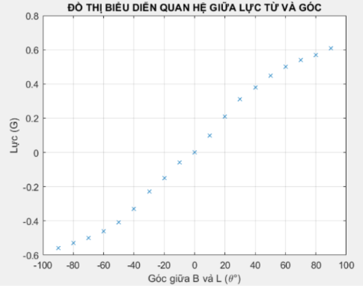
- Kiểm tra độ tuyến tính của đồ thị.
Kết quả đo đạc thực nghiệm của lực từ hoàn toàn phù hợp và gần đúng với các tính toán theo lý thuyết. Những sai số nhỏ xuất hiện trong quá trình đo chủ yếu xuất phát từ sai số dụng cụ (sai số hệ thống) và sự biến động dòng điện theo thời gian.
ừ kết quả thực nghiệm thu được ở Bảng 5, đồ thị biểu diễn lực từ có dạng tương đồng với đồ thị hàm số dạng y = 0.6 *sin(x). Điều này chứng minh rằng: mối quan hệ giữa lực từ ($F_{m}$) và góc giữa cảm ứng từ B và chiều dòng điện $(θ$) là mối quan hệ đồng biến khi góc $θ$ xét trong khoảng từ 0$°$ đến 90$°$ . Tức là, khi góc $θ$ tăng thì lực từ $F_{m}$ tăng, và ngược lại.
Đối chiếu với công thức lý thuyết: $F_{m}$= I * L * B *sin( $θ)$, ta rút ra kết luận:
- Lực từ có độ lớn lớn nhất khi góc $θ$ = 90$°$ hoặc $θ$ = -90$°$ (khi dây dẫn đặt vuông góc với các đường sức từ, do | sin( $θ$ ) | = 1).
- Lực từ có độ lớn nhỏ nhất (bằng 0) khi góc $θ$ = 0$°$hoặc $θ$ = 180$°$ (khi dây dẫn đặt song song với các đường sức từ, do sin( $θ$ )= 0)

